ФИЛИАЛ МУНИЦИПАЛЬНОГО АВТОНОМНОГО ОБЩЕОБРАЗОВАТЕЛЬНОГО УЧРЕЖДЕНИЯ
ТОБОЛОВСКАЯ СРЕДНЯЯ ОБЩЕОБРАЗОВАТЕЛЬНАЯ ШКОЛА СПЕЦИАЛЬНОЕ (КОРРЕКЦИОННОЕ) ОБРАЗОВАТЕЛЬНОЕ УЧРЕЖДЕНИЕ ДЛЯ ОБУЧАЮЩИХСЯ, ВОСПИТАННИКОВ С ОГРАНИЧЕННЫМИ ВОЗМОЖНОСТЯМИ ВОЗМОЖНОСТЯМИ ЗДОРОВЬЯ «КАРАСУЛЬСКАЯ СПЕЦИАЛЬНАЯ
(КОРРЕКЦИОННАЯ) ОБЩЕОБРАЗОВАТЕЛЬНАЯ ШКОЛА-ИНТЕРНАТ ДЛЯ УМСТВЕННО-ОТСТАЛЫХ ДЕТЕЙ»
ул. Ленина, д. 59а, п. Октябрьский, Ишимский р-он, Тюменская обл., 627720,
тел./факс(34551)3-51-23, е-mail: interkor@yаndex.ru

«Знакомство с правилами школьной жизни»

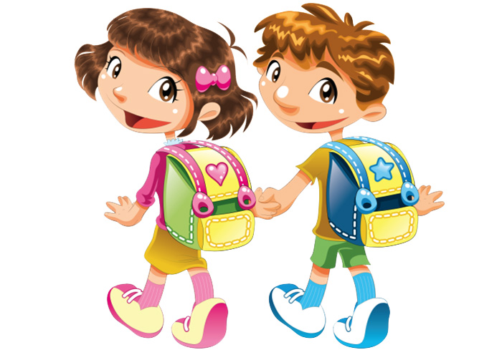

Тема занятия: Знакомство с правилами школьной жизни
Цели занятия: Познакомить учащихся с правилами поведения учащихся школы-интерната
Формировать навыки поведения в образовательном учреждении
Воспитывать культуру поведения в общественных местах
Развивать стремление к самодисциплине
Оборудование: набор картинок, мультимедийное оборудование, видеоролики «Уроки для Буратино», «Уроки от Незнайки», ручки, листы белой бумаги.
Технологическая карта:

№  п\п | Этапы занятия | Дидактические задачи | Деятельность воспитателя | Деятельность обучающихся
1 | Организационный | Подготовка обучающихся к работе на занятии, создание доброжелательной рабочей обстановки | Эмоциональный настрой. Упражнение: «Здравствуй, дружок». Упражнение: "Здравствуй, дружок!" Здравствуй, дружок! Скорей становись со мною в кружок. (дети выходят и становятся в круг вместе с педагогом) Давай улыбнемся и скажем: «Привет!» Солнцу привет! Гостям всем привет! Вы готовы поработать? (дети: Да!) Вы готовы отвечать? (дети: Да!) Вы готовы, если надо, Что-то вспомнить и узнать? (дети: Да!) Ну а главное – готовы Вы сегодня рассуждать? (дети: Да!) (дети рассаживаются на свои места).  Коррекционное упражнение «Составь словосочетание» (работа с картинками) Упражнение на развитие зрительной памяти.Разложите на столе перед ребенком палочки, из которых сделайте какую-либо простую фигуру (домик, квадрат, треугольник и т. д.). Попросите ребенка посмотреть внимательно на эту фигуру в течение двух секунд, затем закройте эту фигуру и попросите ее повторить, сложить так же.  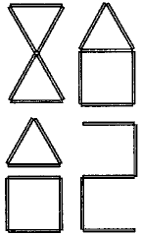  Усложнить это упражнение можно, складывая эту фигуру из палочек разного цвета. Ребенок должен запомнить расположение палочек по цвету и затем сложить фигуру самостоятельно.  Другой вариант: вы просите ребенка сосчитать палочки, из которых сделана фигура, и затем сложить фигуру из такого же количества палочек.  Это упражнение тренирует не только зрительную память, но и умение считать. | Выполняют задание
2 | Подготовка  К основному этапу занятия | Мотивация на  усвоение знаний  Актуализация опорных знаний | Чтение стихотворения Бориса Заходера «Перемена».  «Перемена, перемена!» —  Заливается звонок.  Первым Вова непременно  Вылетает за порог.  Вылетает за порог —  Семерых сбивает с ног.  Неужели это Вова,  Продремавший весь урок?  Неужели этот Вова  Пять минут назад ни слова  У доски сказать не мог?  Если он, то, несомненно,  С ним бо-о-льшая перемена!  Не угонишься за Вовой!  Он гляди какой бедовый!  Он за пять минут успел  Переделать кучу дел:  Он поставил три подножки  (Ваське, Кольке и Сережке),  Прокатился кувырком,  На перила сел верхом,  Лихо шлепнулся с перил,  Подзатыльник получил,  С ходу дал кому-то сдачи,  Попросил списать задачи, —  Словом,  Сделал все, что мог!  Ну, а тут — опять звонок…  Вова в класс плетется снова.  Бедный! Нет лица на нем!  — Ничего, — вздыхает Вова, —  На уроке отдохнем!  Предположите о чем мы сегодня будем говорить?  Сообщение темы занятия »Знакомство с правилами школьной жизни» | Принимают участие в игре, слушают стихотворение,озвучивают тему занятия
 |  | Целеполагание | Вопросы к детям, побуждающие к самостоятельной постановке целей занятия  Ни-кто себя, случайно, не узнал в этом герое?  - Правильно ли Вова выходит на перемену?  - Для чего нужна перемена в школе?  -Составьте примерные правила поведения в школе на перемене. | Определяют цели занятия
3 | Усвоение новых знаний | Обеспечение восприятия и первичного запоминания знаний. | Просмотр видеоролика «Уроки для Буратино».  Обсуждение основных правил поведения в школе.  Физминутка:  Как живёшь? - Вот так! (жестом большой палец вперед)-  А плывёшь? - Вот так! (движение рук перед собой  -Машешь вслед? - Вот так! (машем)  -Ждешь обед? - Вот так!(руки на пояс)  - Как бежишь? - Вот так! (согнутыми руками показать бег)  - Вдаль глядишь? - Вот так! (руку к голове)  - Ночью спишь? - Вот так! (ручки под щечку)  - А шалишь? - Вот так! (щеки надуть и сдуть руками) | Смотрят видеоролик, принимаю участие в беседе.
4 | Первичная проверка понимания | Установление правильности и осознанности усвоения нового учебного материала. | Разбор и обыгрывание ситуаций (в столовой, в раздевалке, на перемене, на уроке ). - А теперь поиграем. Я говорю начало фразы, а вы стараетесь правильно закончить.  В столовой есть закон такой: руки мой перед едой.  Очень каша хороша – кушай кашу не спеша.  Когда я ем , я глух и нем.  Если будешь всё съедать, шанс учиться есть на пять!  Ты доел? Чиста тарелка? Отнеси её скорей-ка!  Спасибо нашим поварам за то, что вкусно варят нам!  Чего в столовой делать нельзя, а что обязательно нужно?( Ответы детей) | Участвуют в обыгрывании и разборе ситуаций.
5 | Закрепление знаний и способов действий. | Обеспечение усвоения новых знаний и способов действий на уровне применения в измененной ситуации. | Просмотр видеоролика «Уроки от Незнайки».  Игра «Знаешь ли ты правила?» (младшая группа) выбрать картинки что можно в школе а что нельзя.  Разработка памяток «Правила поведения в школе» (старшая группа).Рассказ стихов на изусть про школу. Ваня,Паша,Никита,Коля. | Работают в группах, выполняют задания.
6 | Подведение итогов занятия. Рефлексия. | Учить анализировать и оценивать успешность. | Вопрос по кругу: Что мы узнали? Чему научились?  Ответ по кругу: Я узнал… Я научился…  Воспитатель дает оценку работы.  Рефлексия А сейчас ребята я попрошу вас нарисовать мне свое настроение полученное от нашего занятия.Дети рисуют смайлик с улыбкой или грустный. | Отвечают на вопросы.

